**Муниципальное дошкольное образовательное учреждение**

**« Медведевский детский сад « Солнышко»**

**Джанкойский район Республика Крым**

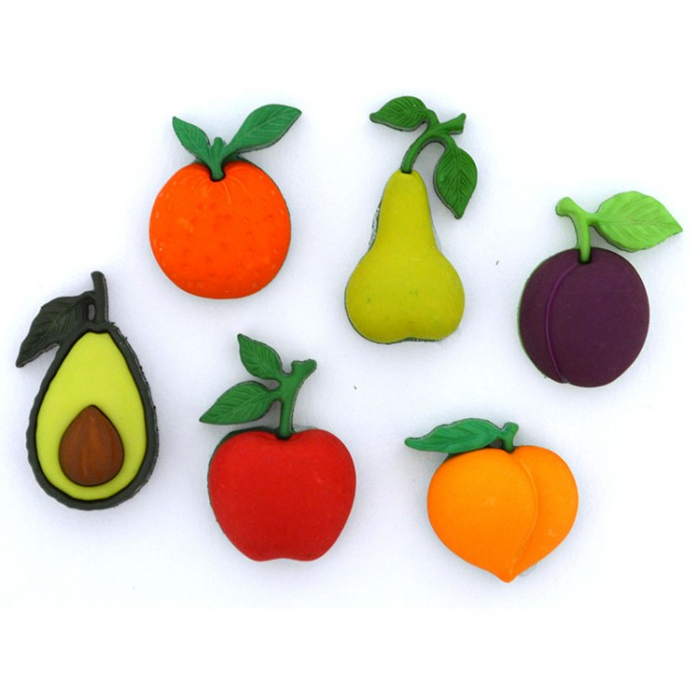

**Конспект занятие** **по лепке**

**На тему: «Овощи и фрукты»**

Подготовила воспитатель средней группы Дункабаш М. Н.

**2024г**

**Цель:**

Закреплять умение различать **овощи и фрукты**; составлять рассказ по опорным картинкам. Развивать общую и мелкую моторику. Воспитывать бережное отношение к природе. Развивать память, мышление, внимание. Закреплять умение лепить знакомые предметы круглой и овальной формы, применяя усвоенные ранее приемы *(оттягивание, сглаживание, прищипывание)*

Демонстрационный материал:

Картинки с **овощами и фруктами**(помидор, лук, яблоко, груша, слива, лимон, апельсин, натуральные **овощи и фрукты***(или муляжи)* (помидор, лук, яблоко, груша, слива, лимон, апельсин, *«чудесный мешочек»*.

**Раздаточный материал:**

Конверты с двумя картинками с изображением **овоща и фрукта**(помидор и яблоко, морковь и груша, апельсин и помидор, слива и огурец, разрезанными на 2 части по вертикали, пластилин, доска, стека, салфетки.

**Ход занятия:**

**Воспитатель:** Ребята, сейчас мы с вами поиграем в игру *«Повтори»*.

**Дидактическая игра: «Назовите** **овощи и фрукты какие вы знаете**»

**Овощи -Помидор - огурец**, лук - морковь, капуста - картошка, баклажан -

кабачок и т. д.

**Фрукты - яблоко**, груша, слива, лимон, апельсин, банан и т. д.

**Воспитатель:** Сейчас я вам загадаю загадки, а вы попробуйте отгадать о

каком фрукте или овоще идет речь.

1. Само с кулачек,

Круглый бочек.

Тронешь пальцем гладко,

А откусишь - сладко, *(яблоко)*

1. Я румяную матрешку

От подруг не оторву.

Подожду пока матрешка

Упадет сама в траву, *(груша)*

2. В шкуре желтой,

Кислый он.

Называется. *(лимон)*

3. Сидит в темнице

Красная девица,

А коса на улице, *(морковь)*

5. Яркий, сладкий, налитой.

Весь в обложке золотой.

Ни с конфетной фабрики,

А из далекой Африки, *(апельсин)*

6. Прежде чем его мы съели,

Все наплакаться успели, *(лук)*

7. В огороде вырастаю, А когда я созреваю, Варят из меня томат, В щи кладут и так едят, *(помидор)*

8. Круглое, румяное, Я расту на ветке. Любят меня взрослые И маленькие детки, *(яблоко)*

9. Без окон, без дверей,

Полна горница людей, *(огурец)*

Воспитатель хвалит детей за правильные ответы и выставляет картинки с **овощами и фруктами**, которые называли.

• Что изображено на картинках? Назовите одним словом. *(****Овощи****,****фрукты****)*

• Где растут **овощи**? *(На грядке в огороде)*

• Где растут **фрукты**? *(На дереве в саду)*

• Как можно использовать **овощи**? (Варить суп, борщ, щи, жарить, делать

салат, сок)

• Что нужно сделать с **овощами и фруктами прежде**, чем их использовать?

*(Помыть)*

• А что можно приготовить из **фруктов**? *(Компот, варенье)*

**Физкультминутка *«Компот»***

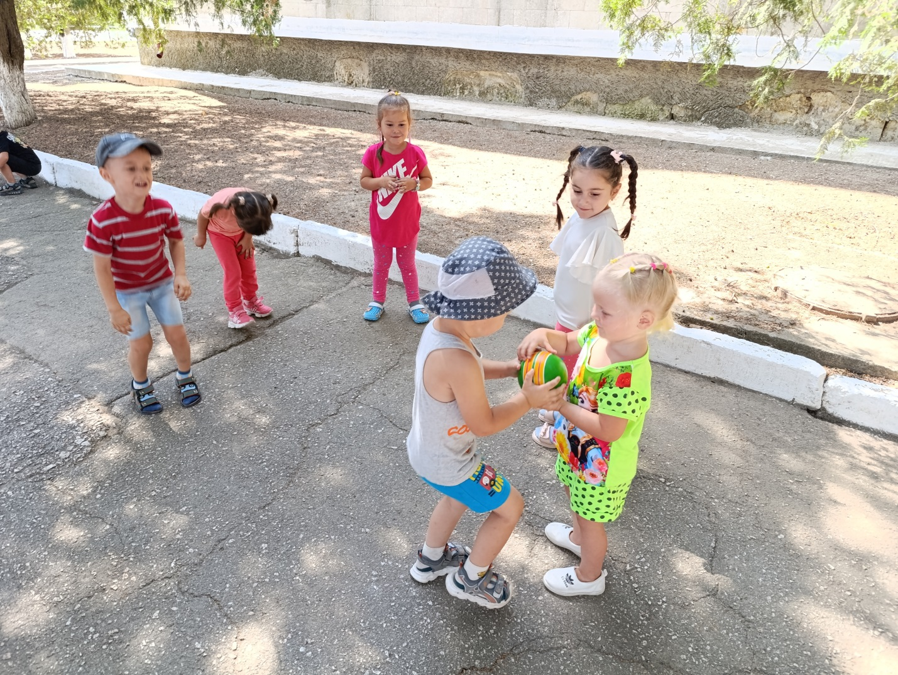

- Будем мы варить компот (левую ладошку держат ковшиком, а

указательным пальцем правой руки *«мешают»*)

**Фруктов нужно много**. Вот: *(загибают пальчики по одному, начиная с большого)*

Будем яблоки крошить,

Грушу будем мы рубить.

Отожмем лимонный сок,

Слив положим и песок.

Варим, варим мы компот *(варят и мешают)*

Угостим честной народ.

Работа с раздаточным материалом:

У каждого ребенка конверт, в котором лежат 2 картинки с изображением **фрукта и овоща**(помидор и яблоко, морковь и груша, лук и лимон, апельсин и помидор, слива и огурец, разрезанные по вертикали.

Задание:

Составь картинки и назови их.

Составление сравнительного рассказа по плану:

- Что это и это? *(это яблоко, это помидор)*

- Где они растут? (яблоко растет на дереве в саду, а помидор на грядке в

огороде)

- Какого они цвета? *(яблоко - зеленое, а помидор - красный)*

Воспитатель: Ребята, для того, что бы приготовить угощенье для наших

гостей, нам нужно много **овощей и фруктов**. Сейчас мы с вами и слепим из

. пластилина разные **фрукты и овощи**.

Итог занятия

Воспитатель обобщает материал, изученный на **занятии**. Благодарит детей за хорошую работу на **занятии**.

